**Taller 7**

Con el siguiente comando se instala mysql, **yum install mysql** como se observa en la siguiente imagen.

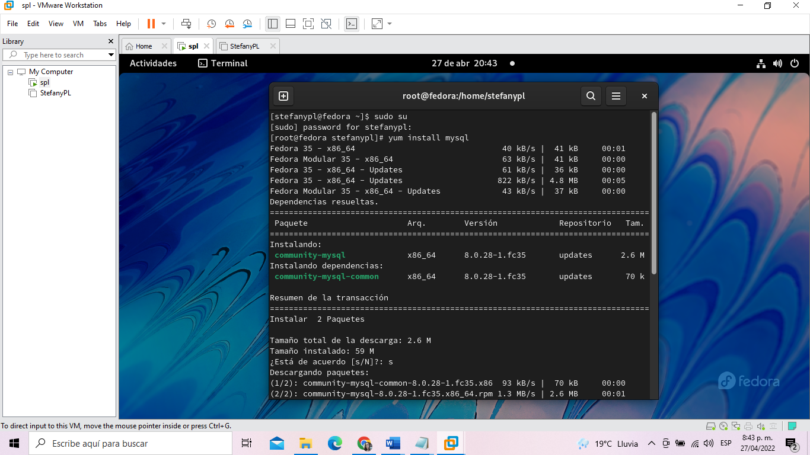

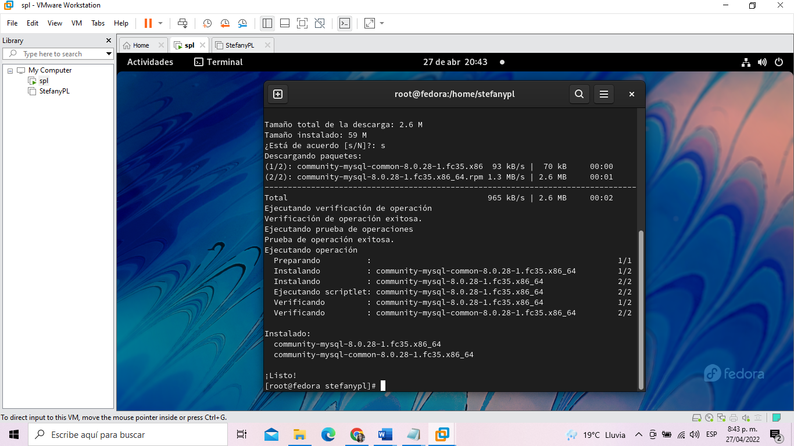

Miramos la dirección IP de nuestra maquina con el siguiente comando **ifconfig**

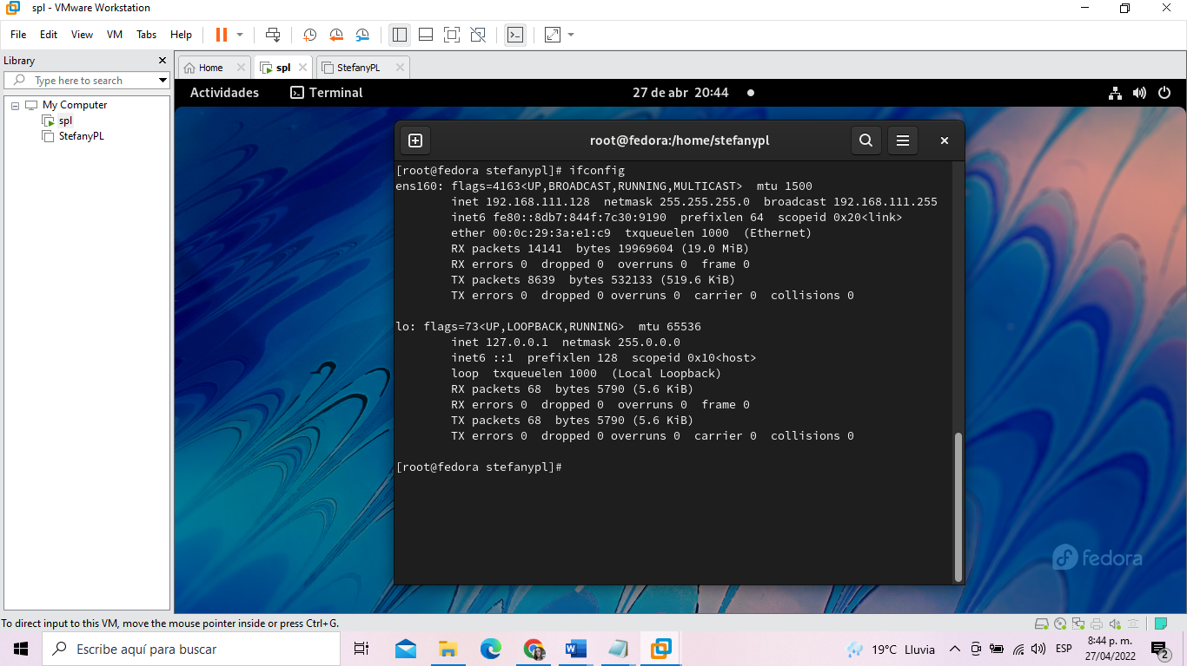

Con el siguiente comando instalamos el paquete en la primera máquina virtual **dnf -y install openssh-server openssh-clients**

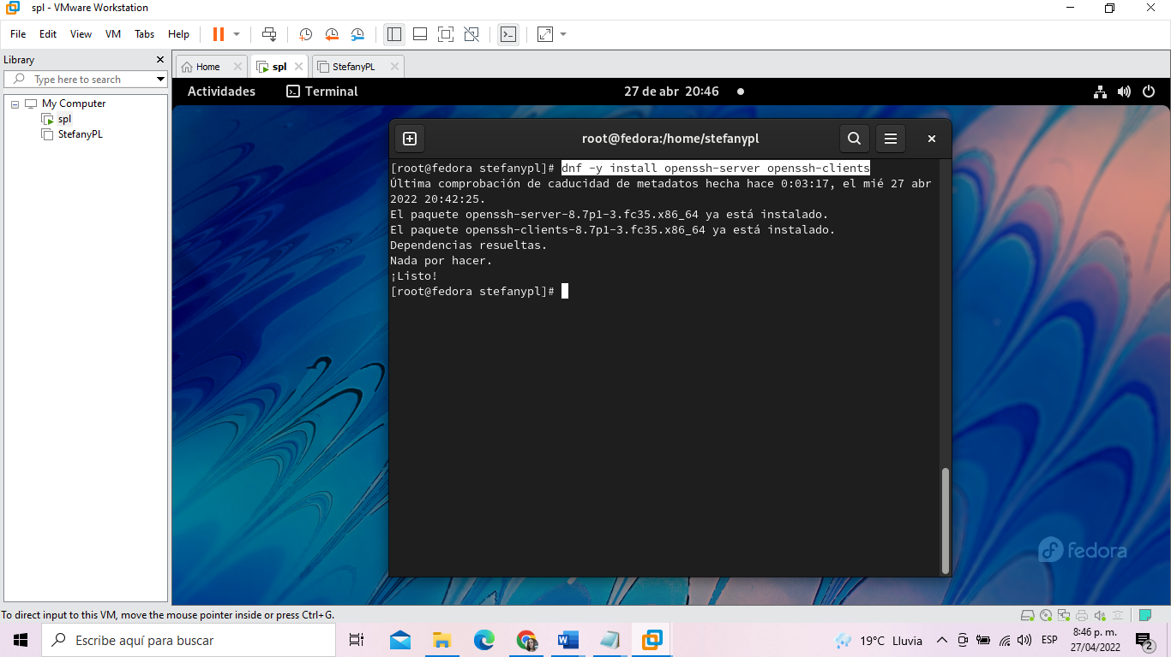

Luego con el siguiente comando instalamos el paquete en la segunda máquina virtual **dnf -y install openssh-server openssh-clients**

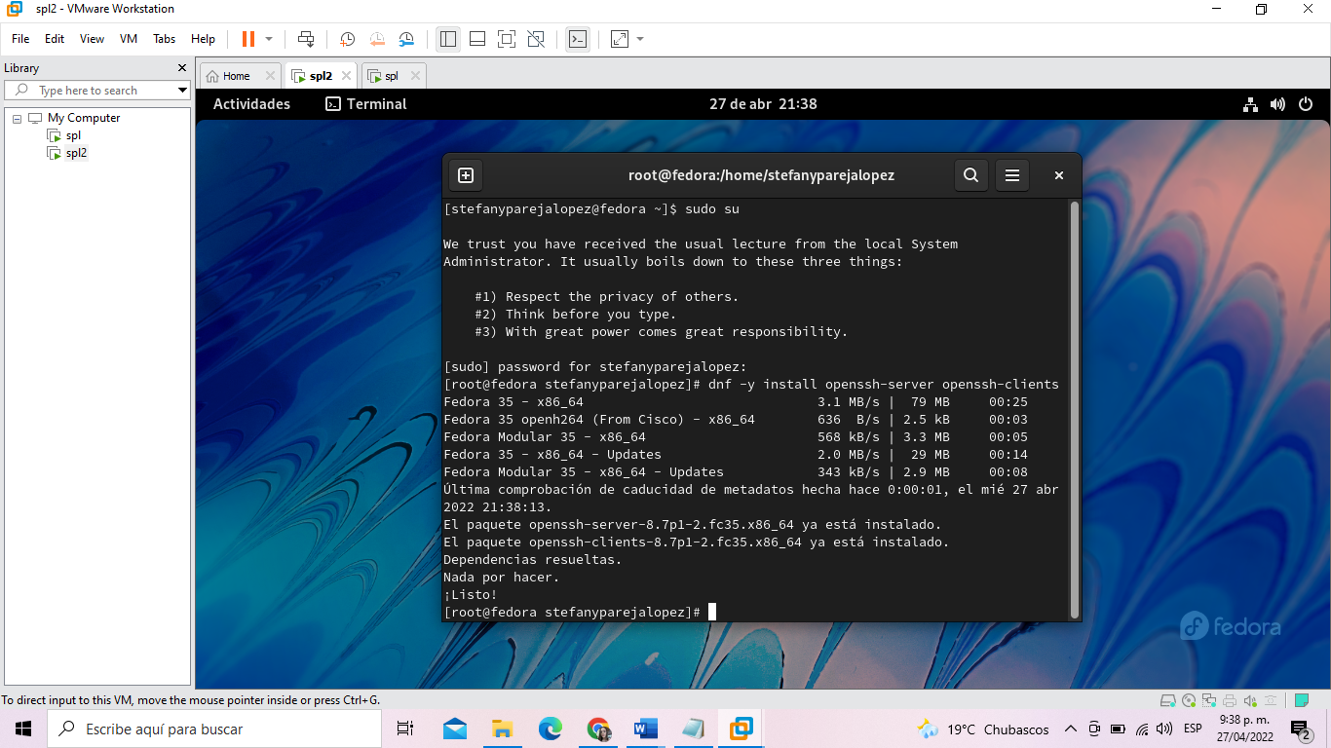

Después con el comando **service sshd start** iniciamos la ejecución de este paquete y luego con el comando ssh [stefanypl@192.168.111.128](mailto:stefanyparejalopez@192.168.111.128) donde stefanypl es el nombre de la maquina a la cual nos vamos a conectar y la dirección que aparece es a la cual nos vamos a conectar.

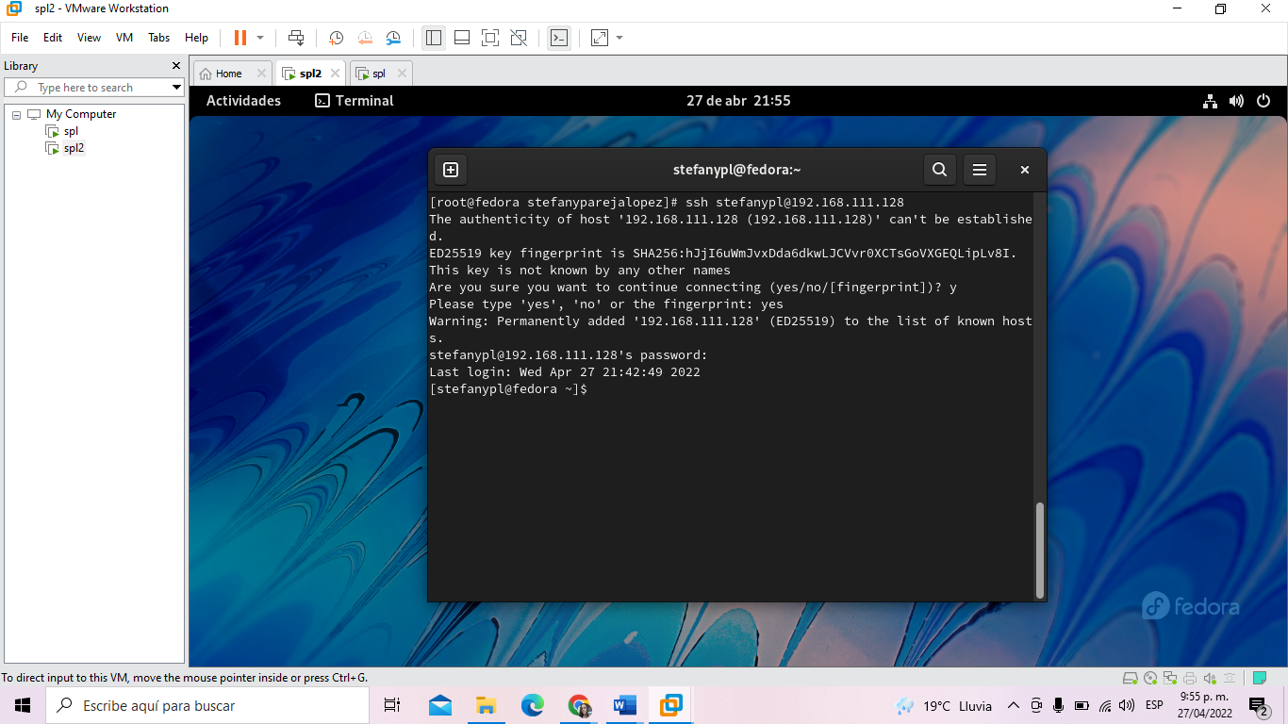

Y como se puede observar en la imagen ya estamos conectados con la otra máquina virtual, en este caso visualizamos una carpeta creada en documentos en la máquina virtual 1 donde se pudo visualizar con los siguientes comandos **cd Documentos/** y luego el comando **ls** luego procedemos a crear una carpeta desde esta máquina con el comando **mkdir.**

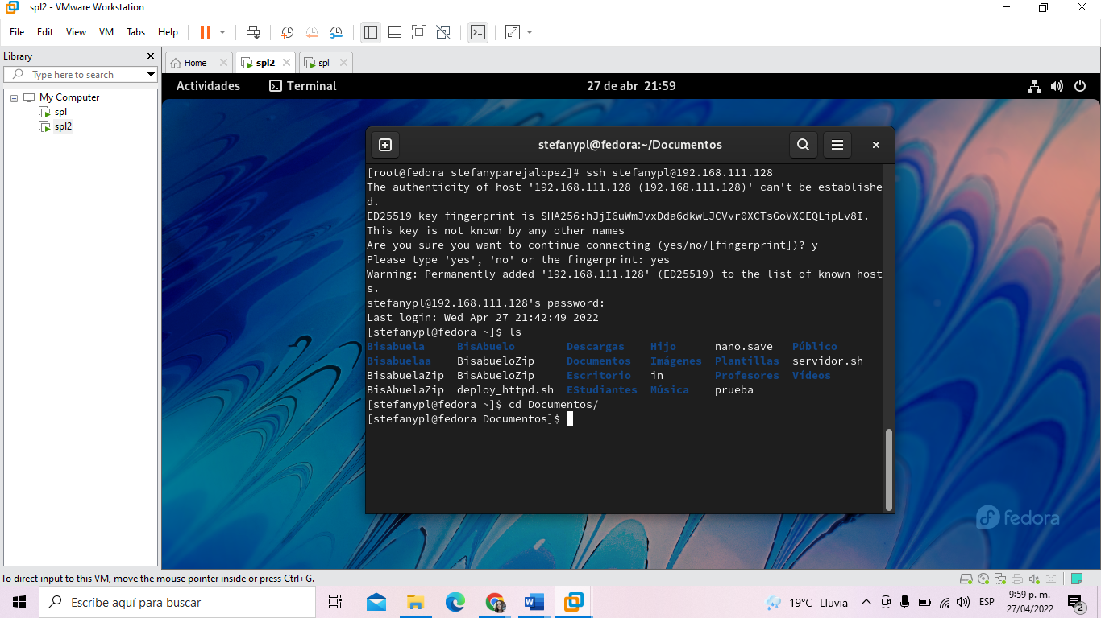

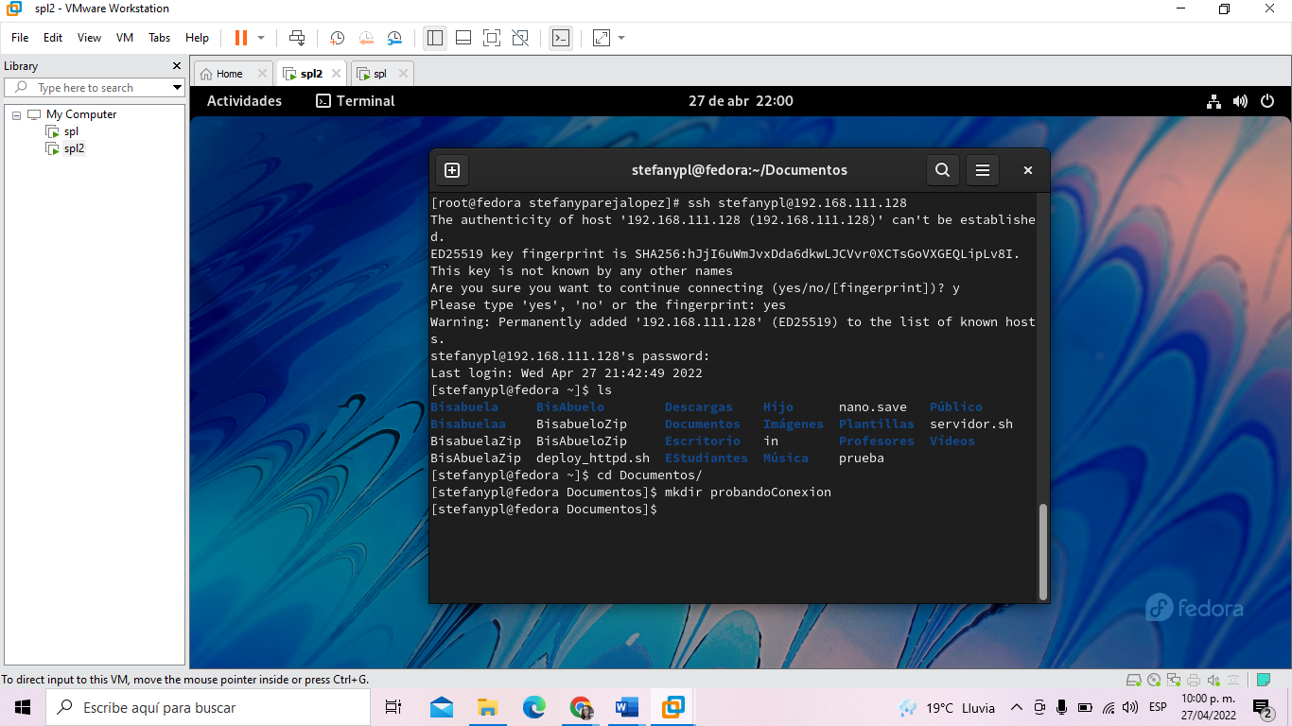

En la siguiente imagen nos encontramos en la máquina virtual 1 donde podemos ver que la creación de la carpeta fue exitosa y con esto comprobamos la conexión

